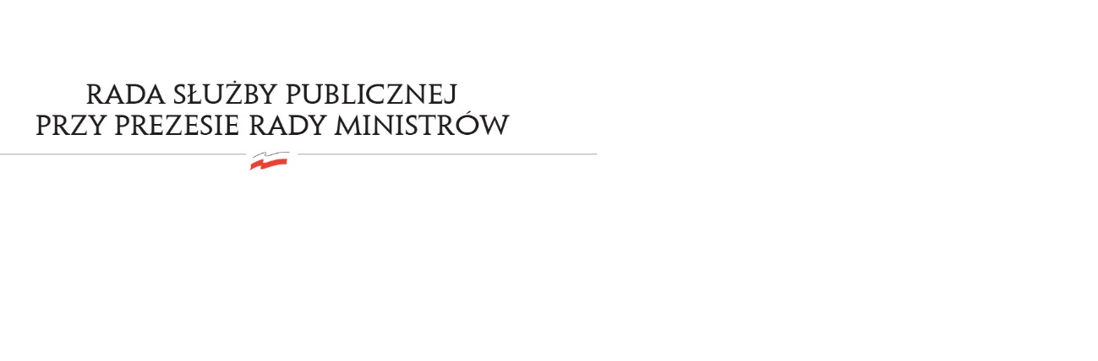
RSP.3613.8.2017.MB

Uchwała nr 22
Rady Służby Publicznej
z dnia 4 lipca 2017 roku

w sprawie: projektu „Trzyletniego planu limitu mianowań urzędników w służbie cywilnej na lata 2018-2020”

Rada Służby Publicznej pozytywnie opiniuje projekt „Trzyletniego planu limitu mianowań urzędników w służbie cywilnej na lata 2018-2020”.

